**新 书 推 荐**

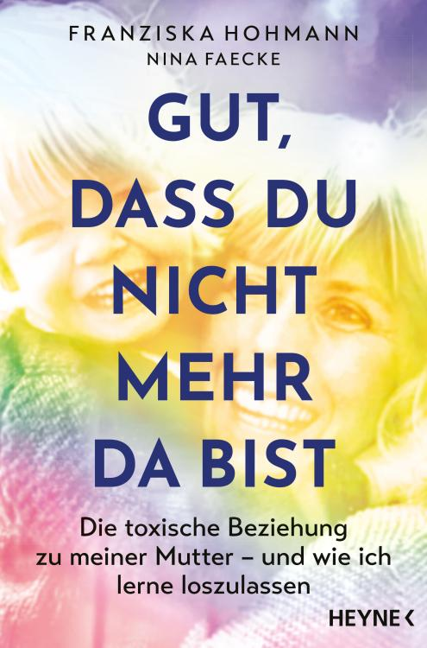

**中文书名：《还好你不在这里：挣脱有毒的母爱，重获自我》**

**英文书名：It's Good that You're No Longer Here: The Toxic Relationship With My Mother – And How I Learned To Let Go Of It**

**德语书名：Gut, dass du nicht mehr da bist**

**作者：Franziska Hohmann / Nina Faecke**

**出版社：Heyne**

**代理公司：Penguin Random House Verlagsgruppe/ANA/Winney**

**页数：272页**

**出版时间：2025年9月**

**审读资料：电子稿**

**类型：家庭关系**

**内容简介：**

**母亲与孩子之间连结着最为天然的安全纽带，但如果连这条纽带也让人感到不安，会发生什么？**

自弗兰奇（Fränzi）记事起，母亲大部分时间都在床上哭泣。年幼的她并不知道，母亲患有严重的抑郁症。在她的一生中，比起弗兰奇的担忧或愿望，母亲的病痛占据了更多的关注。甚至在幼儿园时，弗兰奇就为母亲做饭、安慰她。即使母亲对她态度苛刻，小小的弗兰奇也决心要做一个“模范儿童”，一个不惹任何麻烦的孩子。

弗兰齐斯卡·霍曼（Franziska Hohmann）以既残酷又饱含深情的方式，讲述了她如何用一生试图支持病弱的母亲，而她的自我却也在此过程中被无情地摧毁——以及为何即便如此，她依然爱着她的母亲。同时，她也讲述了一个关于成年弗兰奇的、强大而鼓舞人心的故事：一个女人为了爱而学会放手的故事。她向读者证明，紧跟在有毒的前半生之后的，可以是健康、幸福的第二段人生。

* 献给阅读珍妮特·麦克迪（Jennette McCurdy）《妈妈走后》的读者们
* 尽管主题沉重，但作品本身却强大、鼓舞人心且不乏启发——教你如何从有毒的过去中解脱出来

**目录：**

前言

序章

1. **美因河畔法兰克福附近的一间告别厅，2022年1月6日清晨**
2. **美因河畔法兰克福附近的一栋独栋住宅，1982年至1987年**

罗西谈话备忘录

1. **柏林，2023年5月**

拉蒙娜谈话备忘录

1. **寄宿学校，90年代初至90年代末**
2. **柏林，2023年7月**
3. **柏林，20世纪90年代末至2000年代中期**

奥利谈话备忘录

1. **马略卡岛，2023年8月**

伊内斯谈话备忘录

1. **柏林，2007年3月至2017年11月**
2. **柏林、黑森、波茨坦与勃兰登堡，2017年11月至2018年5月**

布丽塔谈话备忘录

1. **美因河畔法兰克福附近的一栋独栋住宅，2018年5月27日**

阿格尼丝谈话备忘录

1. **巴塞罗那，2023年11月**
2. **汉堡，2019年春季**
3. **马略卡岛，2023年12月**

弗兰齐斯卡·霍曼的后记

特别鸣谢

致谢

采访艾娃·阿瑟曼（Eva Asselmann）教授：“家庭是我们学习如何处理关系、感受亲密感的地方”

**作者简介：**



弗兰齐斯卡·霍曼（Franziska Hohmann）活跃于国际音乐和媒体行业。二十多年来，身为公关经理，她持续帮助音乐明星登上德国电视荧屏。自2022年起，她开启了第二职业，成为系统性变革管理教练和韧性训练师。

妮娜·菲克（Nina Faecke）是一名自由记者、作家和代笔作家。在取得文学与新闻学学位后，她曾在多家杂志担任记者和编辑，现在，她自立门户，生活在汉堡，为包括《时代周报》（*Die Zeit*）在内的媒体撰写采访、人物特稿和报告文学。同时，她也在新闻学院教授新闻学。

**感谢您的阅读！**

**请将反馈信息发至：版权负责人**

**Email**：[**Rights@nurnberg.com.cn**](mailto:Rights@nurnberg.com.cn)

安德鲁·纳伯格联合国际有限公司北京代表处

北京市海淀区中关村大街甲59号中国人民大学文化大厦1705室, 邮编：100872

电话：010-82504106, 传真：010-82504200

公司网址：[http://www.nurnberg.com.cn](http://www.nurnberg.com.cn/)

书目下载：<http://www.nurnberg.com.cn/booklist_zh/list.aspx>

书讯浏览：<http://www.nurnberg.com.cn/book/book.aspx>

视频推荐：<http://www.nurnberg.com.cn/video/video.aspx>

豆瓣小站：<http://site.douban.com/110577/>

新浪微博：[安德鲁纳伯格公司的微博_微博 (weibo.com)](https://weibo.com/1877653117/profile?topnav=1&wvr=6)

微信订阅号：ANABJ2002

